Syfte
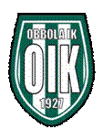
Syftet med detta dokument är att som komplement till föreningens stadgar, beskriva ansvar och arbetsuppgifter för rollerna inom innebandysektionen i Obbola IK.

Rollens huvudsakliga uppgifter

- Delta i gruppen som bildar valberedningen och verka därifrån. Styrs från OIK styrelse.

